 

**- это острое инфекционное вирусное заболевание с высоким уровнем восприимчивости.**

**КОРЬ**

# ВАЖНО ПОМНИТЬ:

**ПУТИ ПЕРЕДАЧИ:**

# СИМПТОМЫ:

**САМОЕ ЭФФЕКТИВНОЕ ПРОФИЛАКТИЧЕСКОЕ МЕРОПРИЯТИЕ**

# - ВАКЦИНАЦИЯ!

**Вакцина эффективна и безопасна.**

**По плану прививаются дети в 12 мес. и в 6 лет.**

# ВЗРОСЛЫЕ ЛИЦА:

**Взрослые от 18 до 35 лет (включительно),**

**Взрослые от 36 до 55 лет (включительно),**

**не болевшие, не привитые, привитые однократно, не имеющие сведений о прививках от кори.**

**относящиеся к группам риска (работники медицинских организаций, осуществляющих образовательную деятельность, организаций торговли, транспорта, коммунальной и социальной сферы),**

**работающие вахтовым методом, и сотрудники государственных контрольных органов в пунктах пропуска через государственную границу РФ), не болевшие, не привитые, привитые однокрано, не имеющие сведений о прививках от кори.**

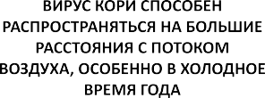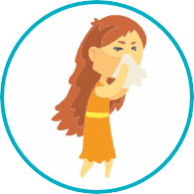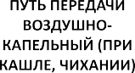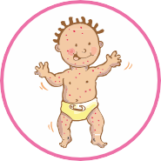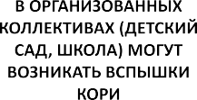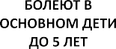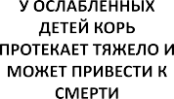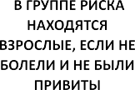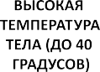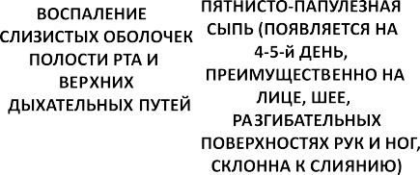

Документ создан в электронной форме. № 34/11-01-2024-429 от 21.10.2024. Исполнитель: Власова Ю.Б. Страница 2 из 5. Страница создана: 21.10.2024 11:47

[**www.budzdorovperm.ru**](http://www.budzdorovperm.ru/)

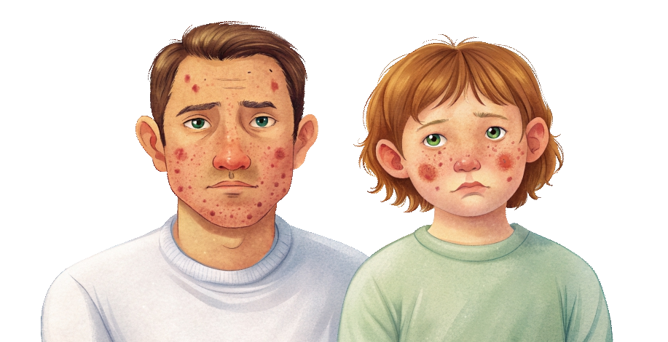

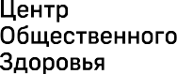 

КОРЬ

Корь – высококонтагиозное острое вирусное заболевание, которое передается воздушно- капельным путем и может приводить к серьезным осложнениям и летальному исходу.

Симптомы: повышение температуры тела до 38-40°С, кашель, насморк, покраснение глаз и слезотечение, белесоватые точки на слизистой оболочке щек и возле коренных зубов, реже на губах или дёснах (пятна Филатова-Коплика), пятнисто-папулезная сливная сыпь, появляющаяся поэтапно сначала на лице и шее, затем на туловище, конечностях.

Осложнения: воспаление и отек гортани, трахеи, приводящий к затруднению дыхания (ложный круп), воспаление головного мозга (менингоэнцефалит), воспаление роговицы и конъюнктивы глаза (кератоконъюнктивит), пневмония, воспаление в разных отделах уха (отит), воспаление мышечного слоя сердца (миокардит).

Единственное средство профилактики кори – это вакцинация!

Плановая иммунизация против кори (вакцинация, ревакцинация) проводится в соответствии с Национальным календарем профилактических прививок Российской Федерации и Региональным календарем профилактических прививок Пермского края:

|  |  |
| --- | --- |
| Категории граждан, подлежащих обязательной вакцинации | Возраст граждан, подлежащих обязательной вакцинации |
| Дети | Вакцинация 12 мес, ревакцинация 6 лет |
| Дети, взрослые не болевшие, не привитые, привитые однократно, не имеющие сведений о прививках против кори | Дети от 1 года до 17 лет (включительно), взрослые от 18 до 35 лет (включительно) |
| Взрослые, относящиеся к группам риска (работники организаций, осуществляющих образовательную деятельность, организаций торговли, транспорта, коммунальной и социальной сферы; лица, работающие вахтовым методом, и сотрудники государственных контрольных органов в пунктах пропуска через государственную границу Российской Федерации), не болевшие, не привитые, привитые однократно, не имеющие сведений о прививках против кори | Взрослые от 36 до 55 лет (включительно) |
| Работники медицинских организаций.  Иностранные граждане, прибывающие на территорию Пермского края с целью осуществления трудовой деятельности, обучения в вузах, участия в спортивных массовых мероприятиях. | Без ограничения возраста |

Профилактические прививки проводятся бесплатно в поликлинике по месту жительства. Иностранные граждане прививаются за счет личных средств или средств работодателя.